法定代表人（或非法人组织负责人）身份证明书
姓名： 王金超 ，性别： 女 ，出生日期： 1989年6月25日 ，现任职务： 董事长 ，系 长春茂合医疗科技有限公司 （供应商名称）的法定代表人（或非法人组织负责人）。

特此证明。

（※法定代表人（或非法人组织负责人）身份证正、反面复印件※）
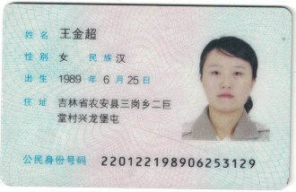
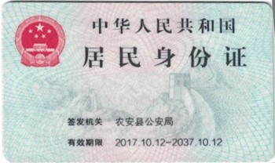

供应商名称（加盖单位公章）：  长春茂合医疗科技有限公司
日期： 2025年2月13日

